Лазерлік диодтардың оптикалық және электрлік параметрлерін бақылаудың автоматтандырылған жүйесі
Лазерлік диодтар - бұл лазерлердің кең таралған түрлерінің бірі болып табылатын жартылай өткізгішті оптикалық когерентті сәулелену көздері. Лазерлі диодтардың бірегей қасиеттеріне мыналар жатады: жоғары тиімділік, кішігірім өлшемдер, мүмкін толқын ұзындығының кең диапазоны және төмен кернеу. Осының бәрі деректерді оптикалық беру, оптикалық ақпаратты жазу, метрология, спектроскопия және басқа да салаларда кең қолдануды табуға мүмкіндік береді.
Дәлдіктегі жабдықтың элементтері, атап айтқанда лазерлік диодтар жоғары сапалы диагностиканы және жұмыс параметрлерін дәл бағалауды қажет етеді. Осы мақсаттар үшін әртүрлі әсерден кейін (жылу, сәулелену және т.б.) көрсетілген нормалардан параметрлердің мүмкін болатын өзгеруін бағалауға мүмкіндік беретін автоматтандырылған жүйе жасалды.
Қолданылған аппараттық және бағдарламалық жасақтама
Мәселені шешуге арналған бағдарламалық жасақтама NI LabVIEW 2013 бағдарламалау ортасында жүзеге асырылды.Жүйені енгізу үшін NI PXI платформасы PXI-1033 шассиінің бөлігі, PXI-4110 қуат көзі және PXI-4071 көпфункционалды жоғары дәлдікті өлшеу құрылғысы ретінде қолданылды [1]. Оптикалық сәулелену қуатын басқару үшін OPHIR Nova 2 қуат өлшеуіші бар PD300R-3W фотодиодты сенсор қолданылды [2].
Шешімнің сипаттамасы
Параметрлерді басқару жүйесінің блок-схемасы күріш. 1.

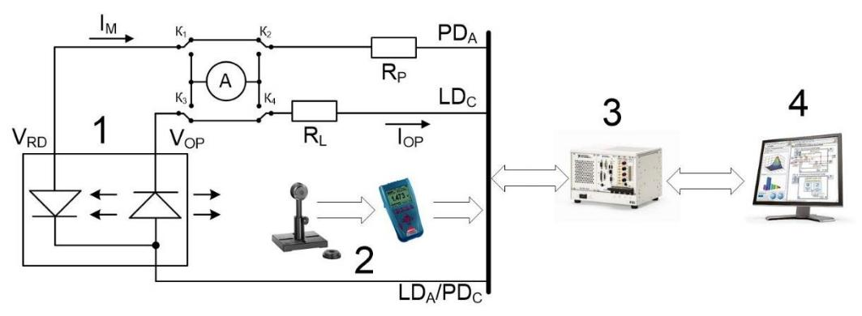

Жүйенің блок-схемасы.1 - лазерлік диод; 2- Nova 2 қуат өлшегіші бар PD300R-3W фотодиодты сенсор;3- PXI-блоктары бар шасси; 4- дербес компьютер
Лазерлік диод кристалды тудыратын лазерлік сәулеленуден және кері байланыс үшін өлшейтін фотодиодтан тұрады. Кристалдар бір жағдайда үш аяғымен орналасқан (лазерлік диодты анод / катодты фотодиод, лазерлік диодты катод және фотодиодты анод) және шығу терезесімен.
Алдыңғы кернеу лазерлік диодқа түскен кезде екі кристалл да жұмыс режиміне енеді (лазерлік диодтың алға ығысуы, фотодиодтың кері ығысуы). Диаграмма амперметрді қосуға және токтарды фотодиод арқылы да, лазерлік диод арқылы да өлшеуге арналған. Фотодиод тогы лазерлік диодтың қалыптасқан сәулелену қуатын бағалау үшін қолданыла алады.
Лазерлік сәулеленудің қуатын сандық анықтау үшін PD300R-3W фотодиодты сенсор қолданылды. PD300R-3W көзге көрінетін және инфрақызыл диапазондарда (350 - 1100 нм) 5 нВт-тан 3 Вт-қа дейінгі диапазонда өлшеуге мүмкіндік береді. Өлшеу фондық сәулеленуді азайту үшін қараңғы қорапта жүргізілді. Nova 2 қуат өлшеуіші PD300R-3W фотодиодты датчиктен алынған мәліметтерді алғашқы өңдеу және USB интерфейсі арқылы компьютерге ақпарат беру үшін пайдаланылды.
Сынақ үлгісінің қуат көзі PXI-4110 қуат көзі арқылы екі арнаны - 1-канал - лазерлік диодтың қуат көзін (2,1 - 2,8 В) және 2-арнаны - орнатылған фотодиодтың (-5 В) кері бағытын орнатумен қолданады. Лазерлік диодты ток көзіне орнатылған өлшеуіш арқылы бақыланды. Кіріктірілген фотодиодтың ағымдағы мәні, аз ток мәндеріне байланысты, PXI-4071 мультиметрінің көмегімен анықталды. Оптикалық сәулеленудің күші туралы ақпарат осы токтармен бірге өлшемдер өңделетін және көзбен көрінетін дербес компьютерге жіберілді.
Жасалған жүйе келесі параметрлерді басқаруға мүмкіндік береді:
Наименование параметра | Обозначение параметра | Типичное значение
Пороговый ток | ITH | 30 мА
Рабочий ток | IOP | 160 мА
Рабочее напряжение | VOP | 2,5 В
Ток фотодиода | IM | 0 – 220 мкА
Выходная оптическая мощность | PO | 0 – 150 мВт

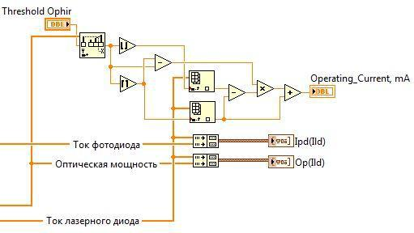
Өлшеу келесі алгоритм бойынша жүзеге асырылады: үлгіні фотодиодты датчикке қарсы орналастырады (екеуі де жарық өткізбейтін қорапқа орналастырылады) Виртуалды құрылғының интерфейсі арқылы жұмыс кернеуінің диапазоны, бастапқы кернеу, лазерлік диод арқылы токтың қажетті бастапқы мәні, миллиампердегі ток қадамы және оптикалық қуаттың токқа тәуелділігін кескіндеу қадамдарының саны орнатылады. Кернеудің төмендеуін есептеуге және лазерлік диодтың жұмыс кернеуін есептеуге арналған резистор мәні де көрсетілген. Виртуалды құрылғыны іске қосқан кезде көзі екі каналда да кернеуді 0 В-қа теңестіреді, содан кейін бірінші кернеу үшін бастапқы кернеу орнатылады, ол қажетті ток сатысына негізделген. Ток күшінің өсуімен оптикалық сәулелену қуатының жоғарылауы сипатталған шекті деңгеймен жазылады, ол келесі схема бойынша анықталады:

Оптикалық қуаттың меншікті мәні үшін лазерлік диодтық токты анықтау.

Өлшеудің әр қайталануы үшін келесі реттілік орындалды: ток көзін реттеу, лазерлік диодтың оптикалық қуатын өлшеу, PXI-4071 көмегімен фотодиод токын және PXI-4110 қондырғысында орнатылған есептегіштің көмегімен лазерлік диод арқылы өтетін токты анықтау. Барлық «нүктелерден» өткеннен кейін алынған мәліметтер массиві лазерлік диод арқылы токқа оптикалық сәулелену қуатының тәуелділігі графикасында көрсетіледі (3-сурет).
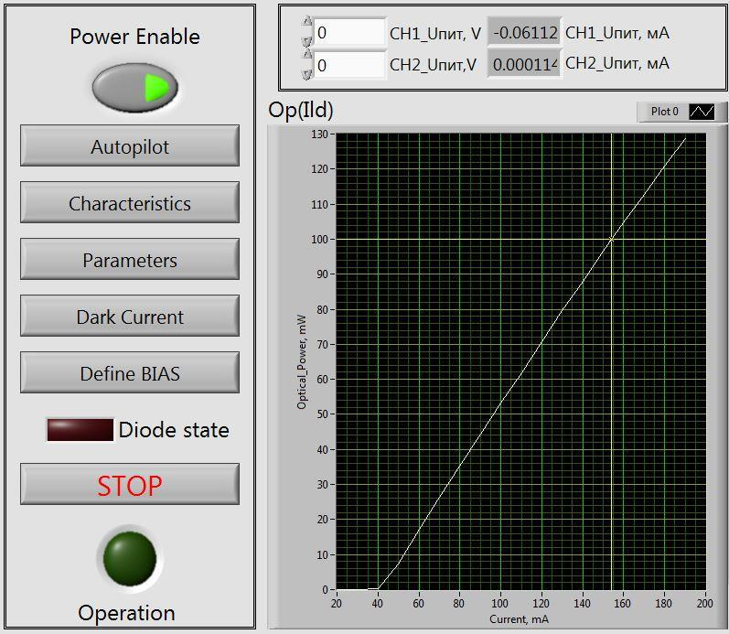

Оптикалық сәулелену қуатының лазерлік диод арқылы өтетін токқа тәуелділігі бар құрылғының интерфейсі.
Жұмыс параметрлерін анықтау режимінде оптикалық сәулелену қуатының белгілі бір мәніне сәйкес келетін лазерлік диодтық ток мәні анықталады.
Қараңғы токты өлшеу режимінде лазерлік диодтың кірісіне (анодына) (кіріктірілген фотодиодтың катодына) кернеу беру тоқтатылады, ал екінші канал арқылы -5В теріс кернеуі беріледі.
Барлық режимдердің дәйекті өтуі үшін автоматты түрде дәйекті өлшеу функциясы қарастырылған. Басқару нәтижелері ыңғайлы өңдеу үшін таңдалған каталогқа excel файлына енгізіледі.
Құрылған автоматтандырылған жүйе тестілеу процесін едәуір жеделдетуге және нәтиженің сапасын жақсартуға мүмкіндік береді.

